

HOSPITAL NACIONAL ESPECIALIZADO DE MATERNIDAD
“Dr. Raúl Arguello Escolan “ San Salvador

VERSIÓN PÚBLICA

“Este documento es una versión pública, en el cual únicamente se ha omitido la información que la Ley de Acceso a la Información Pública (LAIP), define como confidencial entre ellos los datos personales de las personas naturales firmantes”. (Artículos 24 y 30 de la LAIP y artículo 6 del lineamiento Nº 1 para la publicación de la información oficiosa).

“También se ha incorporado al documento las firmas escaneadas con sus respectivos sellos, de las personas naturales firmantes para la legalidad del documento”

HOSPITAL NACIONAL ESPECIALIZADO DE MATERNIDAD
“Dr. Raúl Arguello Escolan “ San Salvador

UNIDAD DE ADQUISICIONES Y CONTRATACIONES INSTITUCIONAL |  |  |  |  |  |  | FORMA DE PAGO: CREDITO |  |  | PREVISION NO:1
FUENTE DE FINANCIAMIENTO  HOSPITAL NACIONAL ESPECIALIZADO DE MATERNIDAD FONDO GENERAL |  |  |  |  |  |  | UNIDAD SOLICITANTE: NUTRICION |  |  | PREVISION NO:1
 |  |  |  |  |  |  | SOLICITUD DE COTIZACION No.  19/2012 |  |  | PREVISION NO:1
ORDEN DE COMPRA DE BIENES Y SERVICIOS
Lugar y Fecha: |  | San Salvador 27 de Marzo del 2012 |  |  |  |  |  | No.Orden:93/2012
RAZON SOCIAL DEL SUMINISTRANTE |  |  |  |  |  |  |  | NIT
JOSE EDGARDO HERNANDEZ PINEDA
CANTIDAD | RENGLON |  | CODIGO | UNIDAD  DE | D E S C R I P C I O N |  |  |  | PRECIO | VALOR
CANTIDAD |  |  | CODIGO | MEDIDA |  |  |  |  | UNITARIO | TOTAL
- | - |  | - | - | LINEA:0201 Atención Ambulatoria--- |  |  |  | - | -
3600 | 2 |  | S/C | Cada Uno | BIBERONES DE FLUJO MODERADO O RAPIDO 2 Ó 3 ORIFICIOS DE SILICON ANATOMICOS ESTANDAR, RESISTENTES PARA NIÑOS DE 0 A 3 MESES, MARCA BABY ANGEL, ORIGEN EL SALVADOR, VENCIMIENTO NO IMPRESO. |  |  |  | $0.25 | $900.00
- |  |  |  | - | TOTAL........................ |  |  |  | - | $900.00
SON: novecientos 00/100 dólares
OBSERVACION: GARANTIA POR DESPERFECTO DE FABRICA.
LUGAR DE ENTREGA: ALMACEN
FECHA DE ENTREGA: 2 DE MAYO DE 2012
ADMINISTRADOR DE LA ORDEN DE COMPRA: LIC. MARTA DINA MATA.
SRA. EDITH GUADRON DE SILVA  Jefe UACI en Funciones |  |  |  |  |  | LIC. NUVIA ORELLANA DE CHÁVEZ ADMINISTRADORA
TITULAR |  |  |  |  |  | CONTRATISTA
Elaborado por:salfaro

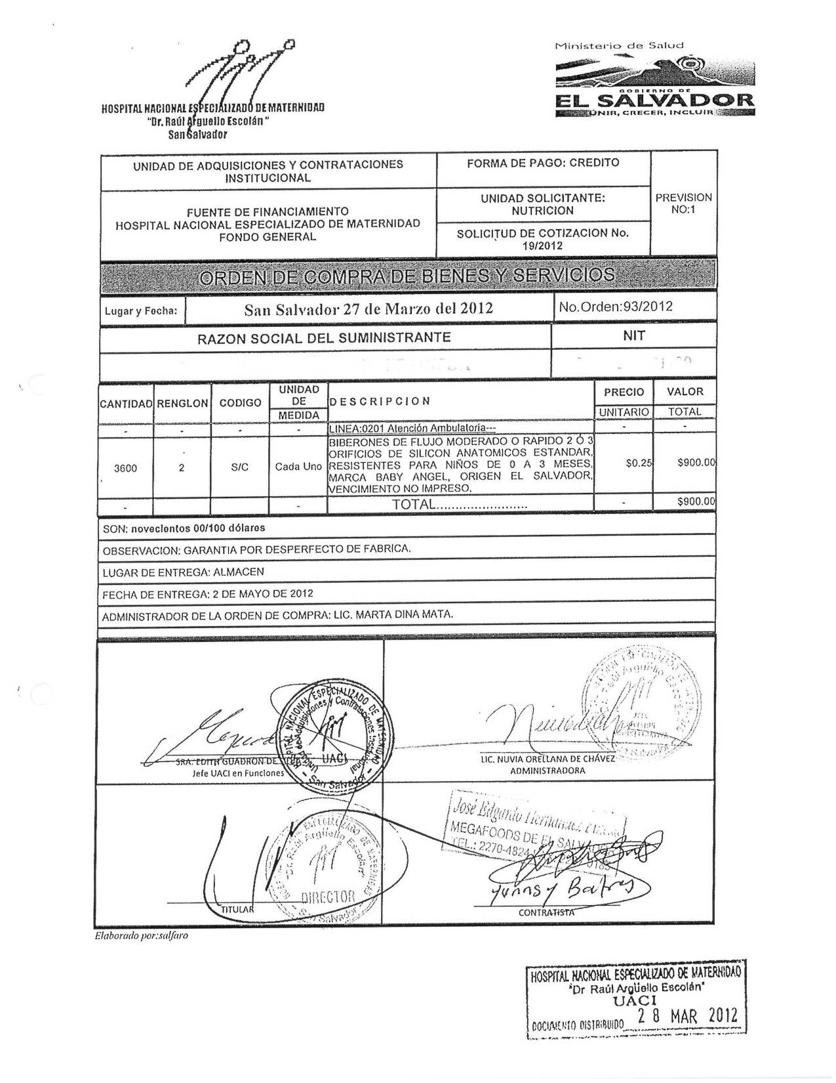
HOSPITAL NACIONAL ESPECIALIZADO DE MATERNIDAD
“Dr. Raúl Arguello Escolan “
San Salvador

